Nieuws van het Oude Kerkhof
Grafmonument van de baron van Scherpenzeel-Heusch en zijn echtgenote.

Naast het Oude Kerkhof ligt het grafmonument van de baron van Scherpenzeel Heusch en zijn echtgenote. Dit grafmonument met het omliggende terreintje, de muren en het smeedijzeren poortje, zijn eigendom van de gemeente Roerdalen. Op verzoek van de vrijwilligers van het Oude Kerkhof heeft de gemeente afgelopen zomer het terreintje ontdaan van alle groen zodat er geen overwaaiend onkruidzaad meer op het kerkhof komt. Maandag 8 oktober 2018 is door de aannemer begonnen met het herstel van een gedeelte van dit gemeentelijk monument.

Inmiddels zijn de grafkelder, de tombe en de sokkel gerestaureerd. In de grafkelder is ventilatie aangebracht om zoveel mogelijk vocht af te voeren en droge lucht binnen te halen. Tevens is er in de kelder licht aangebracht, zodat bij rondleidingen het interieur beter zichtbaar is. De trap van de grafkelder werd voorzien van een RVS leuning. De deksel van de grafkelder is met hang- en sluitwerk vervangen.

Tijdens de restauratie is gebruik gemaakt van de mogelijkheid om te onderzoeken of er nog voorwerpen in de derde, nog niet bezette, grafnis aanwezig waren. We hadden de stille hoop dat er wellicht tijdens de Tweede Wereldoorlog zaken in waren verstopt en dat daar wat van achtergebleven was. Helaas was de grafnis helemaal leeg.

De gemeente heeft nog geen budget om alle gewenste restauraties nu in één keer door te voeren. In een later stadium moeten de muren met de pilaartjes en het poortje onderhanden worden genomen. De vrijwilligers van het Oude Kerkhof hebben de gemeente Roerdalen voorgesteld om, net als op het Oude Kerkhof, een rand van groen langs de muren aan te brengen en de rest van het terrein voorzien van witte kiezel.

Afgelopen Maand is de ronde wapenplaat die op de graftombe heeft gelegen boven water gekomen. Rond de zestig/zeventiger jaren lag de graftombe er geheel verwaarloosd en verlaten bij. Kapelaan Weevers heeft toen, ter voorkoming van diefstal, dit wapenschild bij een inwoner van Vlodrop in bewaring gegeven. Er is aan de gemeente Roerdalen voorgesteld om een replica van dit wapenschild te laten maken en die op de tombe te bevestigen.

De restauratiewerkzaamheden zijn uitgevoerd door aannemer Maasveste-Berben-Bouw. Louis op de Kamp en Ton Wolswijk hebben de gemeente en de aannemer vooraf voorzien van de benodigde informatie betreffende de bouwkundige toestand van het monument en voorstellen gedaan voor de restauratie. Ook hebben zij namens de gemeente toezicht gehouden op de werkzaamheden.
Nadere informatie bij: Louis op de Kamp Tel.: 401751 of Ton Wolswijk Tel.: 402479

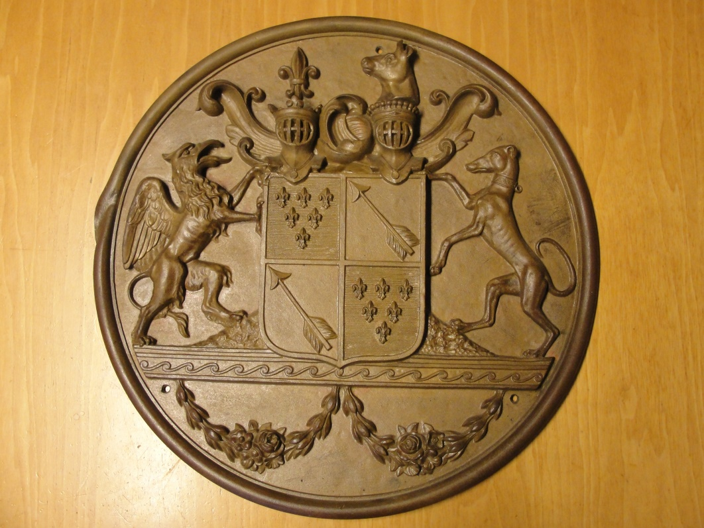
Het wapenschild (doorsnede vijftig centimeter) met het wapen van de Baron.

